Übersicht | X-tanken | Menü | Programme | Glossar | Themen | FAQ | Update

X-tanken

Stations-Preise (Wotas) [tstppreis]
Mit diesem Programm können Sie als Mitglied des Tankpool24 OMR-Preise aus WOTAS übernehmen.
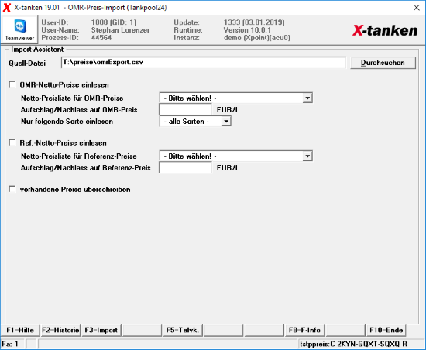

Beschreibung der Programmkomponenten

Quell-Datei
Wählen Sie den Speicherort Ihrer Quell-Datei aus.
Die Quell-Datei ist die Datei, die Ihnen das WOTAS zur Verfügung stellt.

OMR-Netto-Preise einlesen
Wählen Sie hier aus, ob die OMR-Preise eingelesen werden sollen.

Netto-Preisliste für OMR-Preise
Wählen Sie hier die Netto-Preisliste aus, in die die OMR-Preise aus dem WOTAS eingelesen werden sollen.

Aufschlag/Nachlass auf OMR-Preise
Soll ein pauschaler Aufschlag/Nachlass auf die OMR-Preise beim Import erfolgen, so geben Sie diesen hier ein (Aufschläge positiv, Nachlässe negativ).

Nur folgende Sorte einlesen
Wenn Sie nur eine bestimmte Sorte einlesen möchten, wählen Sie diese hier aus.

Ref.-Netto-Preise einlesen
Wählen Sie hier aus, ob die Referenz-Preise eingelesen werden sollen.

Netto-Preisliste für Referenz-Preis
Wählen Sie hier die Netto-Preisliste aus, in die die Referenz-Preise aus dem WOTAS eingelesen werden sollen.

Aufschlag/Nachlass auf Referenz-Preis
Soll ein pauschaler Aufschlag/Nachlass auf die Referenz-Preise beim Import erfolgen, so geben Sie diesen hier ein (Aufschläge positiv, Nachlässe negativ).

vorhandene Preise überschreiben
Sollen bestehende Preise überschrieben werden, so setzen Sie hier einen Haken.

Programmablauf/Programmfunktion
Hinweis:Sollten Sie zu Beginn des Programms folgende Fehlermeldung bekommen:
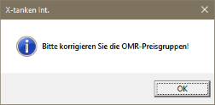
so sind die Einstellungen der OMR-Regionen sowie die Sortenkonvertierung noch nicht vollständig hinterlegt. Lesen Sie hier mehr.

[F2] Historie
Ein Klick auf [F2] öffnet die Importhistorie.

[F3] Import
Haben Sie Ihre Quell-Datei sowie die benötigten Auswahlmöglichkeiten getroffen, starten Sie den Import durch die [F3]-Taste.

Übersicht | X-tanken | Menü | Programme | Glossar | Themen | FAQ | Update

